L2TP宽带认证客户端操作指引
- 在网络信息中心主页下载L2TP宽带认证客户端压缩包，解压后文件夹内应包含以下四个文件：
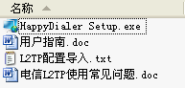
- 双击运行HappyDialer Setup.exe，按安装向导提示安装软件。完成安装后，桌面将出现以下应用程序图标：

- 双击以上HappyDialer应用程序图标，打开软件界面。点击菜单栏上的“网络配置”，选择“新建”。
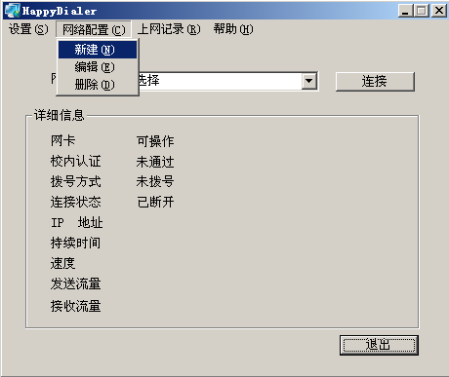
- 选择“新建”选项后，出现“网络连接 配置”对话框，在“配置名称”栏随意设置一个名称，如123。在“网卡”栏选择本机使用的网卡，接入方式选择L2TP。然后点击“设置”按钮。
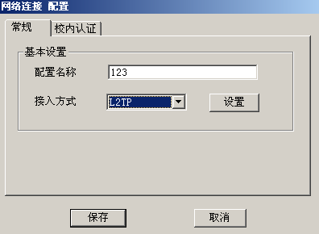
- 点击“设置”按钮后，出现“接入方式 设置”对话框。在“宽带帐号”和“宽带密码”栏填入在网络中心申请的宽带帐号和密码（如：帐号gzVPDN0000001@qgxy.v.gd 密码ABCDEFG ）注意帐号和密码严格区分大小写，复制时注意不要把空格复制进去。
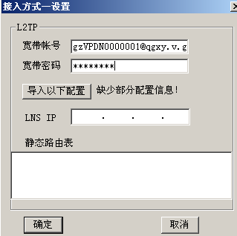
- 完成帐号密码输入后，点击“导入以下配置按钮”，打开“文件选择对话框”，选择下载本软件解压后的文件夹，选取“L2TP配置导入.txt”文件.
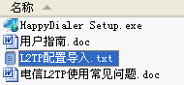
- 完成配置导入后结果如下：
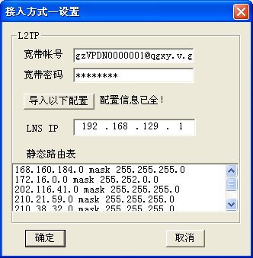点击确定。
- 在“网络连接—配置”对话框选择“校内认证”选项卡，在设备栏选择“ruijie”，在协议栏选择“802.1X”，在网卡栏选择本机网卡，在帐号和密码栏输入校园网帐号与密码。然后点击“保存”。
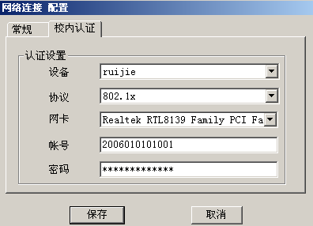
- 完成以上配置，在“网络连接—配置”对话框点击“保存”
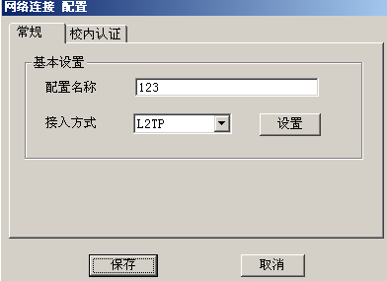
- 点击保存后返回应用程序主界面，在“网络连接”栏选择第4步在配置名称栏设置的名称123。点击“连接”
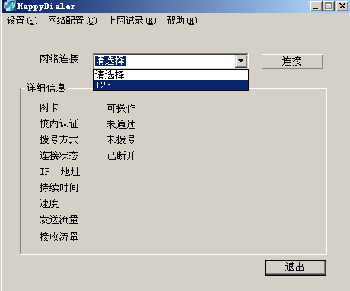
12、点击连接后客户端会自动先经过校内网认证，然后经过L2TP拨号认证。
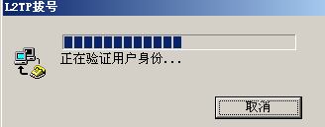
- 有关帐号无法正常认证或无法连接问题请查看压缩包内的《电信L2TP使用常见问题》，如果仍无法解决请在网络信息中心主页报障或到网络信息中心办公室反映（广州 教学楼902，南海 图书馆A214）。

